“信息化项目评审”建设方案

一、项目概述
信息化项目评审智能体，面向泰兴市政务信息化项目评审场景，将AI大模型能力嵌入项目管理系统，实现项目方案从提交到审核报告生成的全流程自动化处理。
系统围绕“先判属性、再行审核、分类处置、全程留痕”的思路，构建了项目判重、建设类审查、运维类审查三大智能体，替代传统人工逐页核对模式，统一评审标准，提升评审效率。

二、系统架构
系统采用分层设计，各层职责清晰，数据流转顺畅：
层级 | 职责 | 主要内容
用户层 | 服务入口 | 项目申报单位在线提交、评审专家辅助审查、管理员系统运维
应用层 | 业务编排 | 项目判重智能体、建设项目审查智能体、运维项目审查智能体
能力层 | 技术引擎 | 大语言模型、语义理解、知识库检索、规则引擎、OCR识别
数据层 | 数据底座 | 历史项目库、绩效数据库、政务云资源库、信创产品库、标准模板库

三、评审工作流

3.1 主流程
项目方案提交后，系统按以下流程自动流转：
步骤 | 节点 | 说明
1 | 文档解析 | 自动读取方案文档，提取项目名称、建设内容、技术方案等关键信息
2 | 项目判重 | 语义理解识别项目类型（建设/运维）及子类型（新建/续建/改建），与历史项目库全量比对，判断是否重复建设
3 | 分类路由 | 重复建设→直接结束；运维类→运维审查路径；建设类（不重复）→建设审查路径
4 | 智能审查 | 建设类执行六项审查，运维类执行四项审查
5 | 报告生成 | 自动汇总审查结果，生成标准化审核报告和结构化修改建议书

3.2 建设类项目审查（六项）
审查项 | 内容
重复性核查 | 与历史项目库全量比对，从业务内容、功能维度识别多头投资和重复建设
准入门槛审查 | ①是否属于政务信息化范畴 ②是否涉及禁止新建的数据中心/机房/云平台等 ③小程序/APP是否整合至苏服办
方案完整性检查 | 对照八章标准模板（背景依据、预期目标、技术需求、技术方案、数据资源、信息安全、实施计划、项目概算）检测完备性
信创合规检查 | 对芯片、操作系统、数据库、中间件四类核心软硬件逐项核验国产化要求
绩效考核风险 | 续建/改建类项目调取上年度绩效评分，低于70分进行风险提示
政务云资源核查 | 新建类核查是否申明政务云部署；续建/改建类检索政务云清单，判断是否在册

3.3 运维类项目审查（四项）
审查项 | 内容
准入门槛审查 | 判断项目是否属于政务信息化范畴
方案完整性检查 | 检测是否涵盖项目背景、总体架构、业务现状、运维内容、实施计划等必要章节
政务云资源核查 | ①匹配政务云清单 ②检测预算中云资源租赁费用，提示确认是否纳入市政务云统一服务目录
绩效考核风险 | 调取上年度绩效评分，未考核或低于70分进行风险提示

四、项目价值
维度 | 效果
提效率 | 合规性审查从“天”级压缩至“分钟”级，评审周期大幅缩短
统尺度 | 以规则引擎替代主观判断，消除不同专家之间的认知差异，确保评审结论一致
防重复 | 语义比对历史项目库，精准识别多头投资和同类系统重复建设，避免财政资金浪费
可追溯 | 每次审查自动生成标准化报告，逐项列明问题、修改要求和参考范例，全程留痕

五、项目规划
一期：将智能体嵌入泰兴市项目管理平台，打通“申报—审核—反馈—修改—复审”全链条。申报单位在线提交方案后，智能体自动完成合规性审查并生成审核报告，同步推送结构化《修改建议书》，实现“一次告知、精准指引”；复审时自动关联初审问题清单进行针对性复核，仅存疑问题推送人工处理。
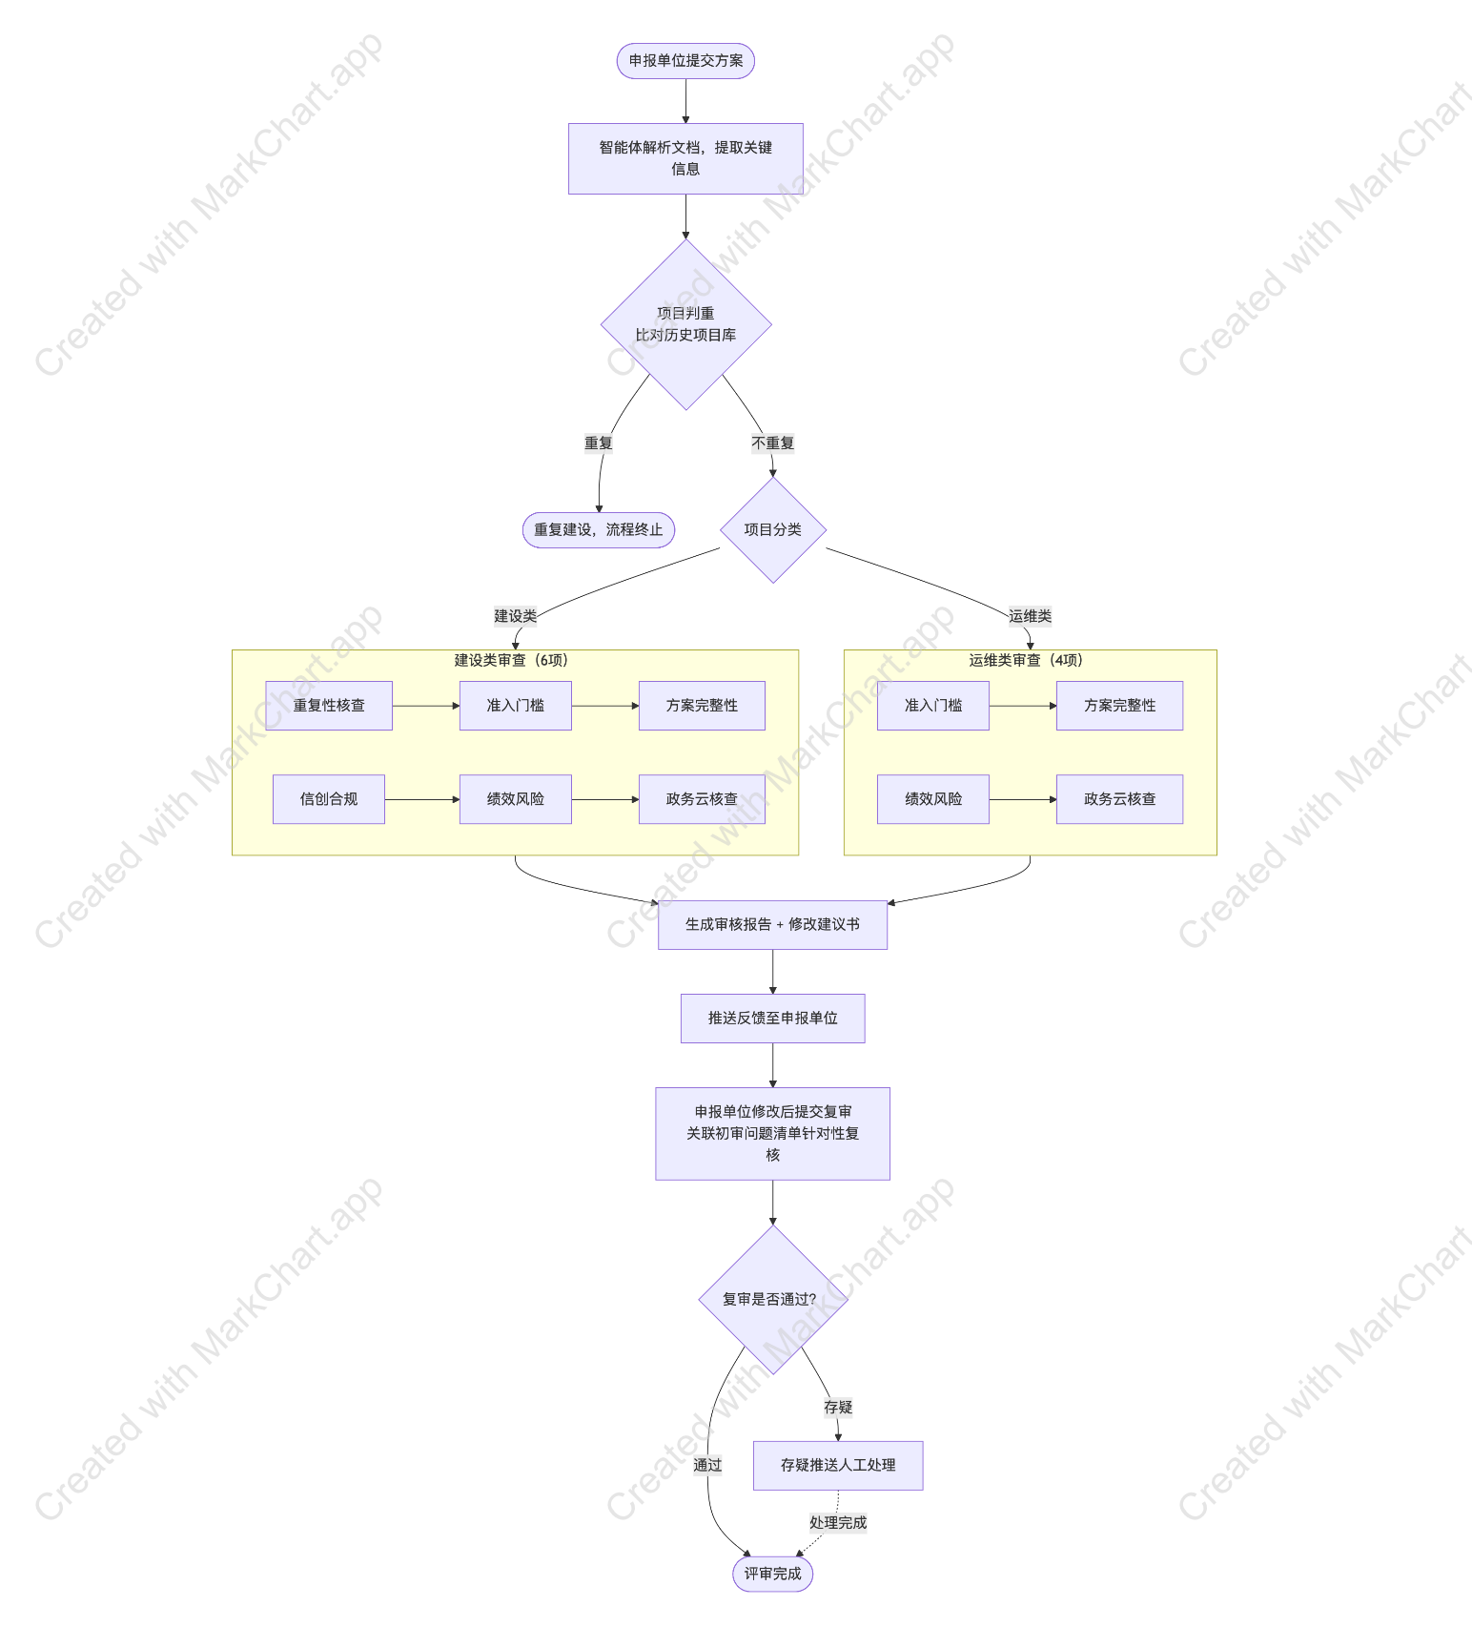
二期：拓展概算智能评估能力，对标国标GB/T 36964，结合历史中标价格库，建立“参考区间—申报金额—偏差幅度”三维比对模型，对软件开发费、集成费、成品软件购置费等分项费用进行智能测算，偏差超30%自动预警。

